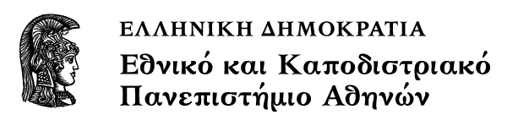

Εισαγωγή στη Μουσική Τεχνολογία
Ενότητα: Το Audio διασυνδετικό και η κάρτα ήχου
Αναστασία Γεωργάκη
Τμήμα Μουσικών Σπουδών

Περιεχόμενα
4. Το Audio διασυνδετικό και η κάρτα ήχου 3
4.1 Είδη Audio διασυνδετικών 3
4.2 Xαρακτηριστικά audio διασυνδετικών 3
4.3 Κάρτες ήχου 4

Το Audio διασυνδετικό και η κάρτα ήχου
Τα διασυνδετικά AUDIO μετατρέπουν ένα σήμα από αναλογικό σε ψηφιακό (ADC). Eαν το σήμα που λαμβάνεται από τον υπολογιστή δεν είναι αναλογικό αλλά ψηφιακό πρέπει να βεβαιωθούμε ότι το AUDIO διασυνδετικό είναι συμβατό με την ανάλυση και συχνότητα δειγματοληψίας του σήματος και υιοθετεί το ίδιο πρωτόκολλο και είδος υποδοχής για τη μεταφορά του (AES/EBU, S/PDIF coaxial &optical, ADAT, TDIF).

Είδη Audio διασυνδετικών
- στην πιο απλή μορφή είναι ενσωματωμένο στην κάρτα ήχου με δύο εισόδους (μικροφώνου, επιπέδου γραμμής). Όλες οι κάρτες ήχου, ακόμη και αυτές που κοστίζουν λιγότερο από χίλιες δραχμές, διαθέτουν τουλάχιστον δύο αναλογικές εισόδους, κατά κανόνα με υποδοχές που δέχονται μικρά καρφιά 1/8 της ίντσας (miniJack). Η μια είναι για την είσοδο ενός μικροφώνου• η άλλη είναι επιπέδου γραμμής (line) και μπορούμε να συνδέσουμε κάθε συνηθισμένη συσκευή, όπως ένα κασετόφωνο, ένα CD Player κ.λπ.
- στην πιο σύνθετη μορφή τους ( πάλι σε μορφή κάρτας) το διασυνδετικό είναι εξοπλισμένο με πολλές αναλογικές εξόδους όπως, για παράδειγμα, η πασίγνωστη και δημοφιλής κάρτα Sound Blaster Live! Platinum όπου τα miniJack αντικαθίστανται από βύσματα RCA και προστίθενται ψηφιακοί είσοδοι και έξοδοι, ενώ έχουμε και την εμφάνιση ενός εξωτερικού ποτενσιόμετρου για τη ρύθμιση της αναγκαίας προενίσχυσης. Επίσης, χρησιμοποιούνται ασύγκριτα πιο ποιοτικά κυκλώματα προενίσχυσης και ψηφιοποίησης.
- τα εξωτερικά διασυνδετικά βρίσκονται μακριά από το περιβάλλον του υπολογιστή και οι πιο ενδεδειγμένες λύσεις είναι αυτές που τα διασυνδετικά εμφανίζονται με τη μορφή μιας αυτόνομης περιφερειακής συσκευής. Η σύνδεσή τους με τον υπολογιστή γίνεται είτε μέσω μιας θύρας USB είτε με τη βοήθεια μιας κάρτας επέκτασης τύπου PCI είτε, τέλος, με τη χρήση ψηφιακών γραμμών μεταφοράς AES/EBU, S/PDIF, ADAT ή TDIF.
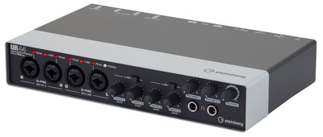
Εικόνα 1 Ένα εξωτερικό Audio Διασυνδετικό

Xαρακτηριστικά audio διασυνδετικών
Τύποι Θυρών Επέκτασης για την Τοποθέτηση Καρτών Ήχου σε Υπολογιστές
Συναντάμε δύο κατηγορίες θυρών επέκτασης: την παλαιότερη και σχετικά αργή ISA (Industry Standard Architecture) και τη νεότερη και ταχύτερη PCI (Peripheral Component Interconnect). Στους φορητούς υπολογιστές συναντάμε έναν ακόμη τύπο υποδοχής που φέρει τα αρχικά PCMCIA (Personal Computer Memory Card International Association).
Είδη Σημάτων και Συνδετών
H τυπική κάρτα ήχου διαθέτει υποδοχές για την είσοδο και την έξοδο σημάτων ήχου σε διαφορετικές στάθμες (microphone level, line level & speaker). Oι υποδοχές της είναι συνήθως όμοιες με αυτές που συναντάμε στα walkman (1/8 inch connectors) ή ερασιτεχικά μηχανήματα ήχου (RCA connectors). Οι επαγγελματικές κάρτες χρησιμοποιούν συνδετές που συναντάμε σε αντίστοιχου επιπέδου μηχανήματα audio για την είσοδο και την έξοδο αναλογικών και ψηφιακών σημάτων (1/4 inch ή XLR connectors).
Tα Eφέ
Υπάρχουν διάφοροι τρόποι παραγωγής των γνωστών εφέ Chorus, Delay και Reverb. Κάποιες κάρτες στηρίζονται στον επεξεργαστή του υπολογιστή για τη λειτουργία τους, ενώ κάποιες άλλες χρησιμοποιούν ξεχωριστό επεξεργαστή (DSP Chip).
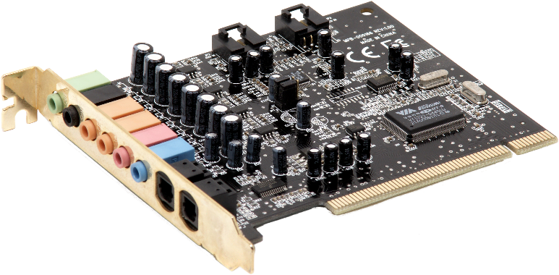
Εικόνα 2 Κάρτα ήχου που ενσωματώνεται στον υπολογιστή

Κάρτες ήχου
* Ερασιτεχνικές κάρτες ήχου
Οι ερασιτεχνικές κάρτες ήχου που κυκλοφορούν. Διαθέτουν έναν απλό συνθετητή MIDI και υποδοχές για την είσοδο και την έξοδο του ήχου. Oι προδιαγραφές τους καλύπτουν επαρκώς τις απαιτήσεις ήχου εφαρμογών πολυμέσων, όπως τα παιχνίδια, η χρήση CD-ROM, η αναπαραγωγή ήχου μέσω Internet και η ακρόαση μουσικών αρχείων σε διάφορα φορμά. Γνωστές κάρτες της κατηγορίας αυτής είναι η Sound Blaster Live Value της Creative Labs και η Montego AD3DXstream της Turtle Beach.
Για την παραγωγή ήχου οι σύγχρονες κάρτες χρησιμοποιούν την τεχνολογία wavetable synthesis. H μέθοδος αυτή στηρίζεται στην αναπαραγωγή, μικρής διάρκειας, ηχογραφημένων δειγμάτων του ήχου ακουστικών και ηλεκτρονικών οργάνων. Tο μέγεθος της μνήμης μόνο ανάγνωσης μιας κάρτας ήχου είναι καθοριστικό για τον αριθμό και την ποιότητα των δειγμάτων που περιέχει.
* Κάρτες ήχου με δυνατότητα δειγματοληψίας
Αποτελούν το επόμενο στάδιο αναβάθμισης. Ενώ οι απλές κάρτες ήχου περιορίζονται στην παλέτα ήχων που προσφέρει ο κατασκευαστής τους, αυτές με δυνατότητα δειγματοληψίας επιτρέπουν την εγγραφή και την αποθήκευση των ήχων που επιθυμεί ο χρήστης. Δύο ακόμα χαρακτηριστικά των καρτών αυτών είναι η δυνατότητα επεξεργασίας των δειγμάτων και η αναπαραγωγή τους μέσω MIDI. Στην αγορά κυκλοφορούν εκατοντάδες τίτλοι με έτοιμα δείγματα και στο Διαδίκτυο θα βρείτε εκατοντάδες MB με δωρεάν δείγματα. Oι κάρτες APS της E-mu και EWS64 της TerraTec είναι δύο αντιπροσωπευτικά δείγματα της κατηγορίας αυτής.

Σημειώματα
Σημείωμα Ιστορικού ΕκδόσεωνΈργου
Το παρόν έργο αποτελεί την έκδοση 1.0

Σημείωμα Αναφοράς
Copyright Εθνικόν και Καποδιστριακόν Πανεπιστήμιον Αθηνών, Αναστασία Γεωργάκη, 2015. Αναστασία Γεωργάκη. «Εισαγωγή στη Μουσική Τεχνολογία. Το Audio διασυνδετικό Κι η κάρτα ήχου». Έκδοση: 1.0. Αθήνα 2014. Διαθέσιμο από τη δικτυακή διεύθυνση: http://opencourses.uoa.gr/courses/MUSIC101/
Σημείωμα Αδειοδότησης
Το παρόν υλικό διατίθεται με τους όρους της άδειας χρήσης Creative Commons Αναφορά, Μη Εμπορική Χρήση Παρόμοια Διανομή 4.0 [1] ή μεταγενέστερη, Διεθνής Έκδοση. Εξαιρούνται τα αυτοτελή έργα τρίτων π.χ. φωτογραφίες, διαγράμματα κ.λ.π., τα οποία εμπεριέχονται σε αυτό και τα οποία αναφέρονται μαζί με τους όρους χρήσης τους στο «Σημείωμα Χρήσης Έργων Τρίτων».

[1] http://creativecommons.org/licenses/by-nc-sa/4.0/

Ως Μη Εμπορική ορίζεται η χρήση:
- που δεν περιλαμβάνει άμεσο ή έμμεσο οικονομικό όφελος από την χρήση του έργου, για το διανομέα του έργου και αδειοδόχο
- που δεν περιλαμβάνει οικονομική συναλλαγή ως προϋπόθεση για τη χρήση ή πρόσβαση στο έργο
- που δεν προσπορίζει στο διανομέα του έργου και αδειοδόχο έμμεσο οικονομικό όφελος (π.χ. διαφημίσεις) από την προβολή του έργου σε διαδικτυακό τόπο
Ο δικαιούχος μπορεί να παρέχει στον αδειοδόχο ξεχωριστή άδεια να χρησιμοποιεί το έργο για εμπορική χρήση, εφόσον αυτό του ζητηθεί.
Διατήρηση Σημειωμάτων
- Οποιαδήποτε αναπαραγωγή ή διασκευή του υλικού θα πρέπει να συμπεριλαμβάνει:
- το Σημείωμα Αναφοράς
- το Σημείωμα Αδειοδότησης
- τη δήλωση Διατήρησης Σημειωμάτων
- το Σημείωμα Χρήσης Έργων Τρίτων (εφόσον υπάρχει)
μαζί με τους συνοδευόμενους υπερσυνδέσμους.

Σημείωμα Χρήσης Έργων Τρίτων
Το Έργο αυτό κάνει χρήση των ακόλουθων έργων:
Εικόνες/Σχήματα/Διαγράμματα/Φωτογραφίες
Εικόνα 1 Ένα εξωτερικό Audio Διασυνδετικό. Σύνδεσμος: http://www.thomann.de/gr/steinberg_ur44.htm
Εικόνα 2 Κάρτα ήχου που ενσωματώνεται στον υπολογιστή

Χρηματοδότηση

- Το παρόν εκπαιδευτικό υλικό έχει αναπτυχθεί στo πλαίσιo του εκπαιδευτικού έργου του διδάσκοντα.
- Το έργο «Ανοικτά Ακαδημαϊκά Μαθήματα στο Πανεπιστήμιο Αθηνών» έχει χρηματοδοτήσει μόνο τη αναδιαμόρφωση του εκπαιδευτικού υλικού.
- Το έργο υλοποιείται στο πλαίσιο του Επιχειρησιακού Προγράμματος «Εκπαίδευση και Δια Βίου Μάθηση» και συγχρηματοδοτείται από την Ευρωπαϊκή Ένωση (Ευρωπαϊκό Κοινωνικό Ταμείο) και από εθνικούς πόρους.
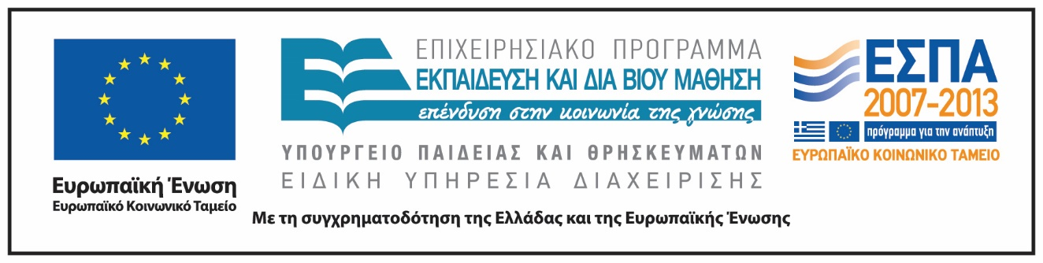

Aν σκοπεύετε να αγοράσετε κάρτα, αναζητήστε κάποια που να έχει οκτώ ή περισσότερα Megabyte ROM, καθώς και τη δυνατότητα φόρτωσης δειγμάτων στη RAM του υπολογιστή. Oι σύγχρονες κάρτες ήχου υιοθετούν το πρωτόκολλο της Roland «General MIDI», οι προδιαγραφές του οποίου προβλέπουν, μεταξύ άλλων, ότι οι εντολές αλλαγής προγράμματος του πρωτοκόλλου MIDI θα επιλέγουν τον ίδιο πάντα ήχο ανεξαρτήτως κατασκευαστή. Ορισμένες κάρτες ήχου υιοθετούν και νεότερα φορμάτ, όπως το GS της Roland και το XG της Yamaha.

